UNIVERSIDADE FEDERAL DE SANTA CATARINA
Departamento de Engenharia Elétrica
EEL7011 – Eletricidade Básica

Aula 02
Voltímetro de corrente contínua

Figura 1 - Símbolo do voltímetro ideal.

Figura 2 - Símbolo do voltímetro com sua resistência interna associada.

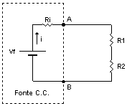
Figura 3 - Circuito a ser utilizado.
- V_{f} – fonte de tensão de 15 V;
- R_{i} – resistência interna da fonte;
- R₁ = 1 kΩ ± 5% com potência de 1/8 W;
- R₂ = 560 Ω ± 5% com potência de 1/8 W.

Figura 4 – Circuito para realização das medidas de tensão.

